Імперії Передньої Азії в I тис. до н. е.
Ассірійська держава
Хронологія
III тис. до н. е. — утворення міста Ашшур (регіон Аккад на березі р. Тигр).
IX — перша половина VII ст. до н. е. — найвищій розквіт Ассирійської імперії.
612 р. до н. е. — захоплення і руйнування Ніневії об’єднаною армією Вавилону та Мідії.
605 р. до н. е. — припинення існування Ассирії.
Назви
Ассирія — стародавня держава у північній Месопотамії в II—I тис. до н. е.
Ашшур, Ніневія — столиці ассирійської держави.
Історичні постаті
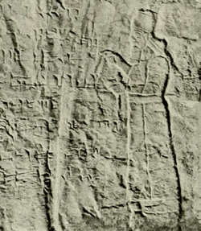
Тіглатпаласар І, або Тукульті-апал-Ешарра I (1114—1076 рр. до н. е.) — цар Ассирії, який здійснив багато військових походів, розширив кордони держави.

Ашшурбанапал, або Ашшурбаніпал, грецькою Сарданапал (669—631 рр. до н. е.) — цар Ассирії, держави в кордонах від Перської затоки до Середземного моря. Заснував велику бібліотеку в Ніневії. Завоював Єгипет. Невдовзі після смерті Ашшурбанапала Ассирія занепала та була знищена.

